1. การติดตั้งโดเมนเนมเซิร์ฟเวอร์
Bind (Berkeley Internet Named Domain) เป็นซอฟต์แวร์ที่ทำหน้าที่เป็น DNS Server (Domain Name Service Server) ซึ่งเป็นสิ่งที่จำเป็นมากสำหรับเครือข่ายอินเทอร์เน็ต การอ้างถึงที่อยู่บนเครือข่ายอินเทอร์เน็ตนั้นจะต้องใช้หมายเลขประจำเครื่อง แต่การที่เราสามารถใช้ชื่อแทน เช่น www.ce.kmitl.ac.th นั้น ก็ทำได้เนื่องจากเรามี DNS Server ซึ่งทำหน้าที่แปลงระหว่างชื่อกับเลยหมายเลขประจำเครื่อง นั่นเอง

1.1. วิธีการติดตั้ง
ระบบ Unix ในปัจจุบัน ส่วนใหญ่จะมีการติดตั้ง DNS Server มาให้อยู่แล้ว แต่อาจจะยังไม่ได้ถูกสั่งให้ทำงาน สามารถตรวจสอบว่ามันทำงานอยู่หรือไม่โดยให้สั่งดังนี้

# ps ax | grep named
765 ? S 0:00 named

ถ้าเป็นอย่างนี้แสดงว่าระบบมีการติดตั้ง DNS Server และทำงานได้เรียบร้อยแล้ว (โดยมากจะถูกติดตั้งเป็น DNS Cache Server) หากไม่พบบรรทัดที่มีคำว่า Named ดังกล่าว ให้ท่านตรวจสอบว่าในระบบของท่านมีไฟล์ named สำหรับ Linux ส่วนมากจะถูกติดตั้งอยู่ที่ /usr/sbin/named หรือไม่ หากยังไม่มีท่านจะต้องนำมาลงเอง โดยมีวิธีการดังนี้
- ดาวน์โหลดโปรแกรมที่ ftp://ftp.isc.org/isc/bind/src / โดยแนะนำให้ใช้เวอร์ชันที่ขึ้นต้นด้วยเลข 8 (BIND จะมีอยู่ 2 เวอร์ชันใหญ่ๆ คือ 4 และ 8 เครื่องสมัยเก่าส่วนมากจะใช้เวอร์ชัน 4 กันอยู่ วิธีสังเกตแบบง่ายๆ เวอร์ชัน 4 จะใช้ Configuration file ชื่อ named.boot ส่วนเวอร์ชัน 8 จะใช้ named.conf)
- ทำการ unpack ดังนี้ (สมมุติว่าใช้เวอร์ชัน 8.1.2)

# tar xzvf bind-8.12-src.tar.gz

- ตัวโปรแกรมจะถูกแตกออกมา โปรดอ่านไฟล์ README และ/หรือ INSTALL ถ้ามี
- ทำการ compile โปรแกรม และทำการติดตั้งดังนี้

# cd src
# make
# make install

- ถึงขั้นตอนนี้ ท่านควรจะมีไฟล์ named อยู่ในไดเรกทอรี /usr/sbin เรียบร้อยแล้ว ขั้นตอนต่อไปคือจะต้องสร้างไฟล์ /etc/namded.conf โดยท่านอาจดูจากตัวอย่างซึ่งจะมีให้ที่ /src/named/named.conf หรือดังที่แสดงเป็นตัวอย่างต่อไปนี้
- กรณีทำ Cache Server อย่างเดียว สร้างไฟล์ /etc/named.conf ดังนี้
/*
* A simple BIND 8 configuration
* For Linux-SIS Version 3.0
* ott@nectec.or.th, Oct 27, 1998
*/

options {
directory "/var/named";
};

logging {
category lame-servers { null; };
category cname { null; };
};

zone "." in {
type hint;
file "root.cache";
};

zone "0.0.127.in-addr.arpa" in {
type master;
file "master/127.0.0";
};

zone "yearm.com." in {
type master;
file "master/yearm.com";
};
zone "1.168.192.in-addr.arpa" in {
type master;
file "master/192.168.1";
};

- สร้างไฟล์ /var/named/root.cache โดยใช้คำสั่ง dig ดังนี้

# dig @rs.internet.nic . ns > /var/named/root.cache

- หากใช้คำสั่ง dia ไม่ได้ให้สร้าง /var/named/root.cache เอง โดยมีตัวอย่างดังนี้

; <<>> DiG 8.2 <<>>
;; res options: init recurs defnam dnsrch
;; got answer:
;; ->>HEADER<<- opcode: QUERY, status: NOERROR, id: 4
;; flags: qr rd ra; QUERY: 1, ANSWER: 13, AUTHORITY: 0, ADDITIONAL: 13
;; QUERY SECTION:
;; ., type = NS, class = IN

;; ANSWER SECTION:
. 3d8h6m16s IN NS F.ROOT-SERVERS.NET.
. 3d8h6m16s IN NS B.ROOT-SERVERS.NET.
. 3d8h6m16s IN NS J.ROOT-SERVERS.NET.
. 3d8h6m16s IN NS K.ROOT-SERVERS.NET.
. 3d8h6m16s IN NS L.ROOT-SERVERS.NET.
. 3d8h6m16s IN NS M.ROOT-SERVERS.NET.
. 3d8h6m16s IN NS I.ROOT-SERVERS.NET.
. 3d8h6m16s IN NS E.ROOT-SERVERS.NET.
. 3d8h6m16s IN NS D.ROOT-SERVERS.NET.
. 3d8h6m16s IN NS A.ROOT-SERVERS.NET.
. 3d8h6m16s IN NS H.ROOT-SERVERS.NET.
. 3d8h6m16s IN NS C.ROOT-SERVERS.NET.
. 3d8h6m16s IN NS G.ROOT-SERVERS.NET.

;; ADDITIONAL SECTION:
F.ROOT-SERVERS.NET. 6d6h14m56s IN A 192.5.5.241
B.ROOT-SERVERS.NET. 6d6h45m20s IN A 128.9.0.107
J.ROOT-SERVERS.NET. 4d8h6m16s IN A 198.41.0.10
K.ROOT-SERVERS.NET. 4d8h6m16s IN A 193.0.14.129
L.ROOT-SERVERS.NET. 4d8h6m16s IN A 198.32.64.12
M.ROOT-SERVERS.NET. 4d8h6m16s IN A 202.12.27.33
I.ROOT-SERVERS.NET. 6d10h58m3s IN A 192.36.148.17
E.ROOT-SERVERS.NET. 6d6h45m20s IN A 192.203.230.10
D.ROOT-SERVERS.NET. 6d6h14m56s IN A 128.8.10.90
A.ROOT-SERVERS.NET. 6d6h45m20s IN A 198.41.0.4
H.ROOT-SERVERS.NET. 6d6h45m20s IN A 128.63.2.53
C.ROOT-SERVERS.NET. 6d6h14m56s IN A 192.33.4.12
G.ROOT-SERVERS.NET. 6d6h45m20s IN A 192.112.36.4

;; Total query time: 16 msec
;; FROM: isag20 to SERVER: default -- 161.246.4.3
;; WHEN: Thu Dec 23 16:04:57 1999
;; MSG SIZE sent: 17 rcvd: 436

- สร้างไดเรกทอรี /var/named/master และสร้างไฟล์ /var/named/master/5.246.161 ดังนี้

@ IN SOA isag20.ce.kmitl.ac.th. root.ce.kmitl.ac.th.(
991223162
10800
3600
432000
38400)
IN NS isag20.ce.kmitl.ac.th.

20 IN PTR isag20.ce.kmitl.ac.th.

4 IN PTR isag04.ce.kmitl.ac.th.
6 IN PTR isag06.ce.kmitl.ac.th.
7 IN PTR isag07.ce.kmitl.ac.th.
21 IN PTR isag21.ce.kmitl.ac.th.
22 IN PTR isag22.ce.kmitl.ac.th.
25 IN PTR isag25.ce.kmitl.ac.th.
26 IN PTR isag26.ce.kmitl.ac.th.

- การทำเป็น Primary Name Server มี 2 กรณี
- กรณีที่เป็น Forword (แปลงชื่อ เป็นหมายเลขประจำเครื่อง) ตัวอย่างเช่นต้องการเป็น Primary Name Server สำหรับโดเมน ce.kmitl.ac.th จะต้องเพิ่มเติมข้อความใน /etc/named.conf ต่อท้ายจากในข้อที่ 6 ดังนี้

zone "ce.kmitl.ac.th"{
type master;
file "/var/named/master/ce.kmitl.ac.th";
};

- และให้สร้างไฟล์ /var/named/master/ce.kmitl.ac.th โดยมีเนื้อหาดังตัวอย่างนี้

@IN SOA isag20.ce.kmitl.ac.th. root.isag20.ce.kmitl.ac.th.(
991223162
604800
3600
604800
86400)
IN NS 161.246.10.21.
IN NS 161.246.10.22.

localhost IN A 127.0.0.1

ftp IN A 161.246.4.8
www IN A 161.246.4.2

isag04 IN A 161.246.5.4
isag06 IN A 161.246.5.6
isag07 IN A 161.246.5.7
isag21 IN A 161.246.5.21
isag22 IN A 161.246.5.22
isag25 IN A 161.246.5.25
isag26 IN A 161.246.5.26

- กรณีที่เป็น Revers (แปลงกลับหมายเลขประจำเครื่อง เป็นชื่อ) เช่น จะทำ Reverse สำหรับหมายเลขประจำเครื่อง 161.246.5.0/24 จะต้องเพิ่มเติมข้อความใน /etc/named.conf ต่อท้ายจากในข้อ 6 ดังนี้

zone "5.246.161.in-addr.arpa" {
type master;
file "/var/named/master/5.246.161";
};

- และให้สร้างไฟล์ /var/named/master/161.246.5 ตามตัวอย่างดังนี้

@ IN SOA isag20.ce.kmitl.ac.th. root.ce.kmitl.ac.th.(
991223162
10800
3600
432000
38400)
IN NS isag20.ce.kmitl.ac.th.

20 IN PTR isag20.ce.kmitl.ac.th.

4 IN PTR isag04.ce.kmitl.ac.th.
6 IN PTR isag06.ce.kmitl.ac.th.
7 IN PTR isag07.ce.kmitl.ac.th.
21 IN PTR isag21.ce.kmitl.ac.th.
22 IN PTR isag22.ce.kmitl.ac.th.
25 IN PTR isag25.ce.kmitl.ac.th.
26 IN PTR isag26.ce.kmitl.ac.th.

- เมื่อทุกอย่างเรียบร้อย การติดตั้งให้ named ทำงานโดยอัตโนมัติ ทุกครั้งที่เปิดเครื่อง
สำหรับ Slackware นั้น ให้ไปเอาเครื่องหมายคอมเมน ในส่วนของ named ออกดังนี้

# # Start the NAMED/BIND name server:
if [ -f ${NET}/named ]; then
echo -n " named"
${NET}/named -u daemon -g daemon
fi

1.2. วิธีทดสอบการใช้งาน
- ทดสอบด้วยคำสั่ง host หรือ nslookup โดยจะได้ผลลัพธ์ลักษณะดังนี้

isag20:~# host isag20.ce.kmitl.ac.th
isag20.ce.kmitl.ac.th has address 161.246.5.20

isag20:~# host 161.246.5.20 localhost
Using domain server:
Name: localhost.ce.kmitl.ac.th
Address: 127.0.0.1
Aliases:

20.5.246.161.IN-ADDR.ARPA domain name pointer isag20.ce.kmitl.ac.th

isag20:~# host -t any ce.kmitl.ac.th localhost
Using domain server:
Name: localhost.ce.kmitl.ac.th
Address: 127.0.0.1
Aliases:

ce.kmitl.ac.th name server 161.246.10.21
ce.kmitl.ac.th name server 161.246.10.22

1.3. การปรับแต่งให้ DNS Server สามารถทำงานในโหมด Round Robin ได้
- แก้ไขไฟล์ /var/named/master/ce.kmitl.ac.th ให้มีรายละเอียดของเซิร์ฟเวอร์ที่เราต้องการทำ Round-Robin ต่อไปนี้

model2 A 161.246.56.101
model2 A 161.246.56.102

จากตัวอย่างข้างต้นเราต้องการทำให้ model2.ce.kmitl.ac.th มีเครื่องเซิร์ฟเวอร์ที่รองรับอยู่สองตัว

2. การติดตั้ง Apache WebServer
ในส่วนนี้เราจะกล่าวถึงการติดตั้งและการกำหนดค่าเริ่มต้นการใช้งานสำหรับ Apache Server ตัวโปรแกรม Apache Server สามารถหาได้จากทางเว็บไซต์ของ Apache เองคือ www.apache.org ซึ่งเราสามารถที่จะเลือกชุดของการติดตั้งได้ 2 แบบ คือ
- แบบที่ผ่านการคอมไพล์มาแล้ว
- แบบที่ยังไม่ผ่านการคอมไฟล์มา
สำหรับการติดตั้ง Apache Server นั้นค่าของ Default Path ของการติดตั้งจะอยู่ที่ /usr/local/etc/httpd ซึ่งในการติดตั้งจะต้องใช้สิทธิ์ของ Superuser ถึงจะสามารถทำการติดตั้ง ถ้าผู้ที่ต้องการติดตั้งไม่มีสิทธิ์ของ Superuser ก็ต้องติดต่อไปยังผู้ดูแลระบบ

2.1. การติดตั้ง Apache Server แบบที่ตัวโปรแกรมผ่านการคอมไพล์มาแล้ว
จากที่ทางฝ่ายทีมงานผู้พัฒนา Apache Server ได้เตรียมไฟล์สำหรับการติดตั้งบนเครื่องหลายแพลตฟอร์มดังที่ได้กล่าวมาแล้ว ไฟล์ที่ได้ดาวน์โหลดมาจะอยู่ในรูปแบบของไบนารีไฟล์ ซึ่งชื่อของไฟล์จะมีลักษระที่แตกต่างกันไปตามแพลตพอร์ม โดยมีลักษณะดังนี้ httpd-architecture เช่นถ้าเป็นไฟล์ที่ใช้สำหรับการติดตั้งในแพลดพอร์มลีนุกซ์ จะมีชื่อไฟล์เป็น httpd-linux
ในการติดตั้งเราก็คัดลอกไฟล์ที่เราดาวน์โหลดมาไปไว้ที่ไดเรกทอรี /uer/local/etc /httpd/httpd ในบางลักษณะไบนารีไฟล์บางตัวมีส่วนที่ไม่ได้ใช้งานขึ้นอยู่กับแพลตพอร์ม เราควรสั่ง Stripped เพื่อตัวส่วนที่ไม่จำเป็นต้องใช้งานออก เพื่อประหยัดพื้นที่ดิสก์ของเราเอง อีกส่วนหนึ่งคือเรื่องของความปลอดภัย คือ ไฟล์ httpd ควรจะมีจัดการเรื่องเกี่ยวกับสิทธิ์การเข้าถึงไฟล์ดังกล่าว ตามปกติแล้วยูสเซอร์ธรรมดาไม่ควรมีสิทธิ์แก้ไขไฟล์นี้ได้ ผู้ที่มีสิทธิ์ในการเรียกใช้หรือแก้ไขควรจะเป็นผู้ดูแลระบบเท่านั้น เราควรเป็นส่วนของ Owner ของไฟล์ให้เป็น root และ Group ของไฟล์ให้เป็น Wheel โดยทำตามขั้นตอนข้างล่างนี้

- cd /usr/local/etc/httpd
- cp /src/httpd-linux httpd
- strip httpd
- chown root.whell httpd
- chmod 755 httpd

2.2. การติดตั้ง Apache Server แบบที่ตัวโปรแกรมที่ยังไม่ผ่านการคอมไพล์มาแล้ว
ในการคอมไพล์โปรแกรม Apache Server นั้นเราต้องแก้ไขรายละเอียดของไฟล์คอนฟิกูเรชันให้เหมาะสมกับระบบปฏิบัติการที่เราใช้งานอยู่ ซึ่งไฟล์ดังกล่าวเก็บไว้ที่ /usr/local/etc/httpd/src ในการแก้ไขไฟล์ดังกล่าวเราควรที่จะทำการสำรองข้อมูลดังกล่าวเอาไว้ก่อน เพื่อเมื่อเกิดความผิดพลาดเราจะได้แก้ไขได้ โดยแรกเริ่มทางทีมงานผู้สร้างได้ให้ตัวอย่างการเขียนไฟล์คอนฟิกูเรชันมาด้วย เพียงเราทำตามขั้นตอนดังนี้

cd /usr/local/etc/httpd/src
cp Configuration.tmpl Configuration

3. การติดตั้ง Squid Proxy Server

3.1. วิธีการติดตั้ง
- สามารถดาวน์โหลดตัวโปรแกรมได้จาก http://squid.nlanr.net
- เมื่อได้ไฟล์มาแล้ว ทำการขยายไฟล์ดังกล่าวด้วยคำสั่ง
# tar –xzvf squid-version.tar.gz
- เข้าไปยังไดเรกทอรีที่การขยายไฟล์ข้างต้นได้สร้างขึ้นมาใหม่ จากนั้นใช้คำสั่งดังต่อไปนี้

# cd squid-version
# ./configure -- prefixe=/usr/local/etc/squid --enable-icmp

การใช้งานใน Option –prefix ดังกล่าวเป็นการบอกไดเรกทอรีที่ Squid จะทำการติดตั้ง ส่วน –enable-icmp จะเป็นการบอกให้ Squid สนับสนุนการใช้ ICMP ด้วย และยังมี Option อื่นๆอีกมาก ซึ่งสามารถดูรายละเอียดเพิ่มเติมได้โดยใช้คำสั่ง ./configure – help

- ทำการติดตั้งโปรแกรมโดยใช้คำสั่งดังต่อไปนี้

# make all
# make install
# make install-pinger

- หลังจากทำขั้นตอนข้างต้นทั้งหมด จะได้โปแกรม Squid ติดตั้งลงในไดเรกทรอรี /usr/local/etc/squid จะมีไดเรกทอรีย่อยคือ
- bin สำหรับเก็บตัวโปรแกรม มีไฟล์ เช่น squid, pinger
- etc สำหรับเก็บ Configuration File เช่น squid.conf
- log สำหรับเก็บ Log File แสดงรายละเอียดการทำงาน
- cache สำหรับเก็บ Cache เราอาจ Link ไดเรกทอรีนี้ไปยังที่อื่นได้ ควรเผื่อขนาดของไดเรกทอรีนี้ไว้อย่างต่ำ 800 Mb สำหรับหน่วยงานขนาดเล็ก
- ทำการแก้ไขไฟล์ /etc/squid.conf ซึ่งมีรายละเอียดดังนี้
- แก้ไขในส่วนของ http_port

# NETWORK OPTIONS
# -----------------------------------------------------------------------------
# TAG: http_port
# The port number where Squid will listen for HTTP client
# requests. Default is 3128, for httpd-accel mode use port 80.
# May be overridden with -a on the command line.
# You may specify multiple ports here, but they MUST all be on
# a single line.
http_port 80

- แก้ไขในส่วนของ httpd-accelerator options

# HTTPD-ACCELERATOR OPTIONS
# -----------------------------------------------------------------------------
# TAG: httpd_accel_host
# TAG: httpd_accel_port
# If you want to run Squid as an httpd accelerator, define the
# host name and port number where the real HTTP server is.
#
# If you want virtual host support then specify the hostname
# as "virtual".
#
# NOTE: enabling httpd_accel_host disables proxy-caching and
# ICP. If you want these features enabled also, then set
# the 'httpd_accel_with_proxy' option.
#
httpd_accel_host xxx.xxx.xxx.xxx (จะใส่เป็น url หรือ ip ก็ได้)
httpd_accel_port 80
# TAG: httpd_accel_with_proxy on|off
# If you want to use Squid as both a local httpd accelerator
# and as a proxy, change this to 'on'.
#
httpd_accel_with_proxy on
# TAG: httpd_accel_uses_host_header on|off
# HTTP/1.1 requests include a Host: header which is basically the
# hostname from the URL. Squid can be an accelerator for
# different HTTP servers by looking at this header. However,
# Squid does NOT check the value of the Host header, so it opens
# a big security hole. We recommend that this option remain
# disabled unless you are sure of what you are doing.
#
# However, you will need to enable this option if you run Squid
# as a transparent proxy. Otherwise, virtual servers which
# require the Host: header will not be properly cached.
httpd_accel_uses_host_header on

3.2. การกำหนด Local Domains
เป็นการกำหนดโดเมนหรือ IP ที่ไม่ต้องให้ Cache Server ไปถามข้อมูลจากเครื่องที่เป็น parent หรือ sibling ส่วนใหญ่ชื่อที่กำหนดจะเป็นโดเมนภายในองค์กรหรือชื่อโดเมนที่ Cache Server สามารถไปหาได้เร็วกว่าที่จะไปถามจากเครื่อง parent หรือ sibling ใดๆ เช่นภายในสถาบันเทคโนโลยีพระจอมเกล้าเจ้าคุณทหารลาดกระบังนี้(โดเมน kmitl.ac.th) ก็ไม่ควรจะให้วิ่งไปถาม parent หรือ sibling ที่ไหน ก็ควรกำหนด kmitl.ac.th ให้อยู่เป็น Local Domain ดังตัวอย่างนี้

acl local_domain dstdomain kmitl.ac.th
always_direct allow local_domain

3.3. การกำหนดขนาดและไดเรกทอรีที่จะใช้เก็บข้อมูล
ใช้คำว่า cache_dir แล้วตามด้วยไดเรกทอรี, ขนาด (MB), จำนวนไดเรกทอรีย่อยภายใน ตัวอย่างเช่น

cache_dir /cache/disk1 500 16 256
cache_dir /cache/disk2 500 16 256

3.4. การกำหนดชื่อของ Log files
Log files ของ Squid จะมีอยู่ 3 ชนิดซึ่งแทนด้วยตัวแปร Cache_access_log, cache_log และ cache_store_log โดย cache_access_log จะเก็บข้อมูลว่าเครื่องลูกข่ายมีการขอข้อมูลอะไรบ้าง ส่วน cache_log จะเก็บ error message ถ้า cache server มีข้อผิดพลาดไม่สามารถทำงานได้ ผู้ควบคุมระบบก็สามารถตรวจสอบได้จากไฟล์นี้ว่ามีข้อผิดพลาดอย่างไร และ cache_store_log จะเก็บข้อมูลการทำงานของ Squid ว่าเก็บข้อมูลอะไรไว้บ้าง หรือลบข้อมูลอะไรบ้างซึ่งข้อมูลเหล่านี้อาจจะไม่จำเป็นสำหรับผู้ควบคุมระบบ ซึ่งตัวแปรทั้ง 3 ชนิดมีรูป แบบดังนี้

cache_access_log /usr/local/squid/logs/access.log
cache_log /usr/loca/squid/logs/cache.log
cache_store_log /usr/local/squid/logs/store.log

4. การติดตั้งโปรแกรม Webbench
โปรแกรม WebBench จัดเป็นโปรแกรมประเภท TestBench ซึ่งทำหน้าที่หลักในการทดสอบประสิทธิภาพการทำงานของโปรแกรมเว็บเซิร์ฟเวอร์ ลักษณะการทำงานคือ มีเครื่องไคลเอนต์ เป็นตัวที่ทำงานเสมือนเป็นโปรแกรมบราวเซอร์ แต่จะไม่เหมือนไปเสียทีด้วย กล่าวคือ โปรแกรม WebBench จะไม่แสดงผลของการสัญญาณร้องขอที่ส่งไปยังเซิร์ฟเวอร์ปลายทาง ซึ่งถ้าเป็นโปรแกรมบราวเซอร์ธรรมดาจะแสดงข้อมูลที่รับมาได้ออกทางจอภาพเป็นต้น เมื่อโปรแกรม WebBench ได้รับข้อมูลกลับมาจากเว็บเซิร์ฟเวอร์ ก็จะส่งสัญญาณร้องขอไปใหม่ จึงเสมือนเป็นการสร้างโหลดเพื่อทดสอบการทำงานของโปรแกรมเว็บเซิร์ฟเวอร์ปลายทางได้ โดยที่เราสามารถจะ down load โปรแกรมนี้ได้จากเว็บไซต์ www.zdnet.com
เมื่อทำการ down load โปรแกรมมาโปรแกรมจะมี 2 ส่วนคือ
- ในส่วนของคอนโทรลเลอร์
- ในส่วนของไคลเอ็นต์

4.1. การติดตั้งโปรแกรมในส่วนของคอนโทรลเลอร์
- เราก็จะทำการเข้าไปยังไดเรกทอรีที่เรา down load โปรแกรมมาไว้แล้ว double click ไปที่ file ที่ชื่อ Wbcontlr
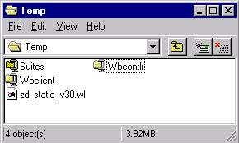

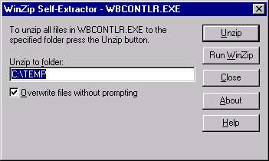

ทำการเลือกไดเรกทอรีที่จะทำการ Unzip โปรแกรมลงไปเมื่อเสร็จจะมีข้อความขึ้นดังนี้

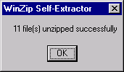

ให้ทำการคลิ้กไปที่ปุ่ม OK

- กลับไปยังไดเรกทอรีที่เราเก็บไฟล์ Unzip ไว้ทำการคลิ้กไปที่ ไอคอนที่ชื่อ Setup

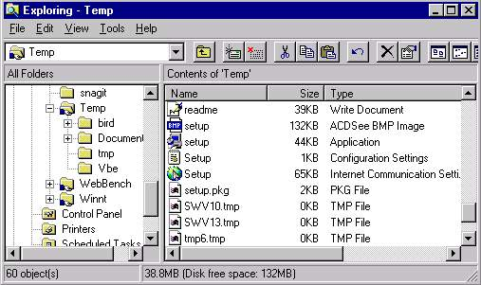

เมื่อคลิ้กจะปรากฎหน้าต่างแสดงการเริ่มการติดตั้ง และจะมีหน้าต่างแสดงข้อมูลต่างๆ

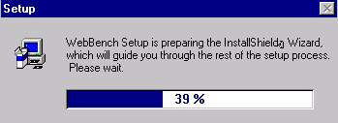

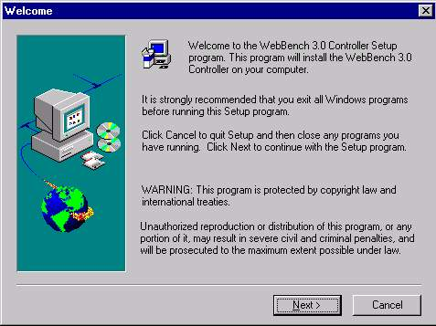

- เมื่อคลิ้กไปที่ปุ่ม Next ก็จะปรากฎหน้าต่างให้ใส่ไดเรกทอรีที่จะติดตั้งโปรแกรมลงไป

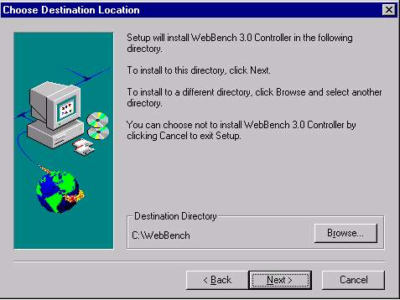

- จากนั้นก็จะมีหน้าต่างเพื่อให้ใส่ชื่อ folder ที่ลงไป ใส่เมื่อเสร็จก็คลิ้กไปที่ปุ่ม Next

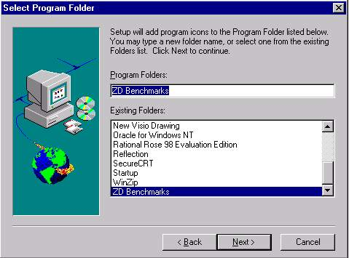

- เมื่อเราคลิ้กปุ่ม Next ก็จะแสดงรายละเอียดของไดเรกทอรีที่เก็บโปรแกรม และชื่อของ file folder ออกมาให้เราดูอีกที

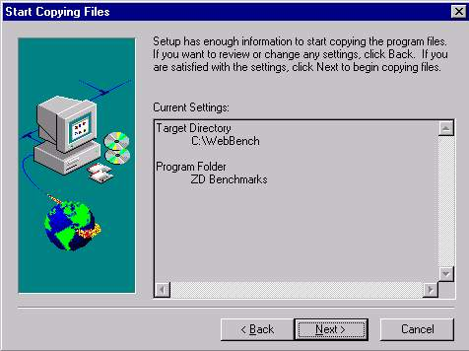

- ต่อไปก็จะเข้าสู่การทำการติดตั้งโดยเมื่อทำการติดตั้งเสร็จแล้วก็จะมีหน้าต่างออกมาดังรูป

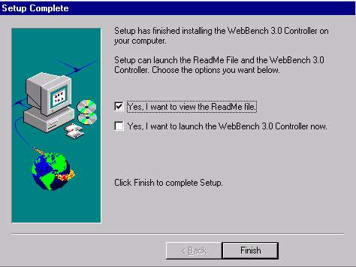

เมื่อเราคลิ้กไปที่ปุ่ม finish ก็จะเสร็จสิ้นการติดตั้งโปรแกรมในส่วนของคอนโทรลเลอร์

4.2 การติดตั้งโปรแกรมในส่วนของไคลเอ็นต์
การติดตั้งในส่วนของไคลเอ็นต์ก็จะคล้ายๆ กับส่วนของคอนโทรลเลอร์โดย
- เราก็จะไปยังไดเรกทอรีที่เรา down load โปรแกรมมาไว้ แล้วทำการ double click ไปยังไฟล์ที่ชื่อ Wbclient

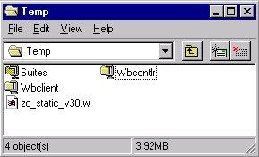

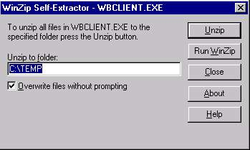

ทำการเลือกไดเรกทอรีที่จะทำการ Unzip โปรแกรมลงไปเมื่อเสร็จจะมีข้อความขึ้นดังนี้

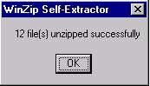

ให้คลิ้กไปที่ปุ่ม OK

- ให้กลับไปยังไดเรกทอรีที่เราเก็บไฟล์ Unzip มาไว้ ทำการคลิ้กไปที่ไอคอนที่ชื่อ setup

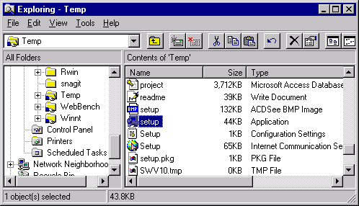

เมื่อคลิ้กจะปรากฎหน้าต่างแสดงการเริ่มการติดตั้ง และจะมีหน้าต่างแสดงข้อมูลต่างๆ ดังแสดงในรูป

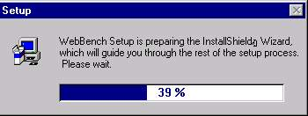

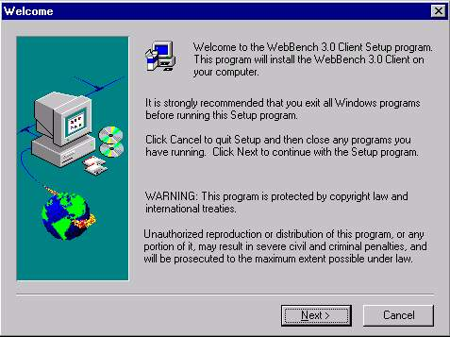

- เมื่อคลิ้กไปที่ปุ่ม Next ก็จะปรากฎหน้าต่างให้ใส่ไดเรกทอรีที่จะติดตั้งโปรแกรมลงไป

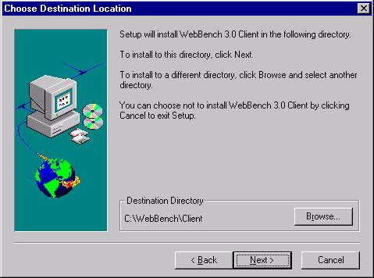

- เมื่อทำการคลิ้กไปที่ปุ่ม Next อีกครั้งก็จะปรากฎหน้าต่างเพื่อที่จะระบุถึงหมายเลขของ ไคลเอ็นต์ ที่เราจะทำการทดสอบให้ใส่หมายเลขลงไปแล้วคลิ้กไปที่ปุ่ม Next

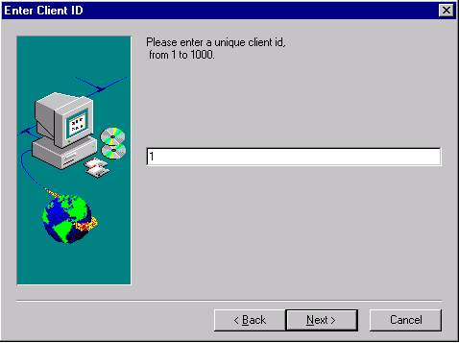

- จากนั้นก็จะมีหน้าต่างเพื่อให้ใส่ชื่อ folder ที่ลงไป ใส่เมื่อเสร็จก็คลิ้กไปที่ปุ่ม Next

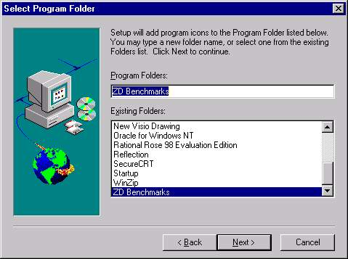

เมื่อเราคลิ้กปุ่ม Next ก็จะแสดงรายละเอียดของไดเรกทอรีที่เก็บโปรแกรม และชื่อของ file folder ออกมาให้เราดูอีกที

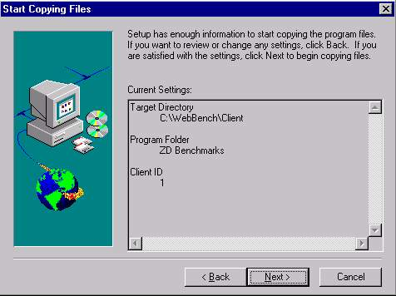

- ต่อไปก็จะเข้าสู่การทำการติดตั้งโดยเมื่อทำการติดตั้งเสร็จแล้วก็จะมีหน้าต่างออกมาดังรูป

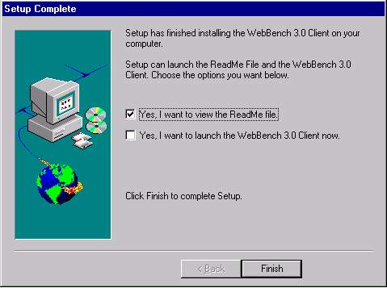

ทำการคลิ้กไปที่ปุ่ม Finish ก็เป็นการเสร็จการติดตั้งในส่วนของไคลเอ็นต์

4.3. การแก้ file hosts
ในการใช้งานโปรแกรม Webbench เราจะต้องมีการเข้าไปแก้ไฟล์ที่ชื่อ Host ที่ตัวเครื่องทางฝั่งของไคลเอ็นต์เสียก่อนเพื่อระบุ IP ของคอนโทรลเลอร์ให้ทราบว่าต้องทำการติดต่อกับเครื่องไหน โดยทำการเข้าไปแก้ไขไฟล์โดยใช้คำสั่ง Edit หาไฟล์ที่ชื่อว่า Hosts โดย
- ในระบบปฏิบัติการ windows 98 ไฟล์นี้จะอยู่ที่ c:\windows\hosts.sam
- ในระบบปฏิบัติการ windows NT ไฟล์นี้จะอยู่ที่ c:\winnt\system32\drivers\etc\hosts
ให้ทำการเพิ่มดังนี้
## (ตำแหน่งเลขประจำเครื่องของตัวคอนโทรลเลอร์) controller ## เช่น
      - controller
ลงไปในบรรทัดสุดท้ายของไฟล์ Hosts โดยหน้าต่างการแก้ไข

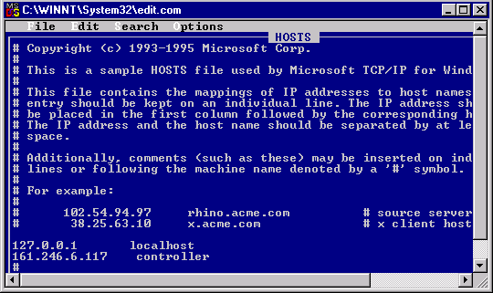

เมื่อเสร็จแล้วให้ทำการบันทึกเป็นไฟล์ชื่อ Host อย่างเดียวไม่ต้องมีนามสกุล

4.4. การใช้งานโปรแกรม Webbench
- การเริ่มการทำงานของคอนโทรลเลอร์โดยเปิดโปรแกรมที่ Start Menu ➔ Program ➔ ZD Benchmarks เลือกคลิ้กที่ไฟล์ชื่อ Webbench 3.0 Controller

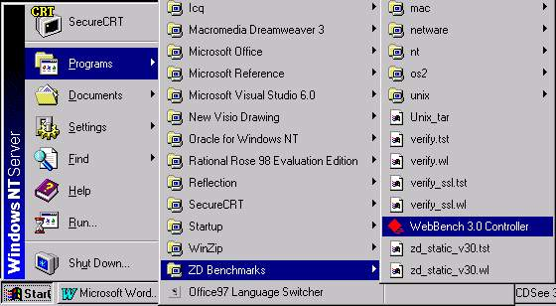
- หน้าจอจะปรากฏดังนี้ ให้ทำการคลิ้กไปที่ Start Test

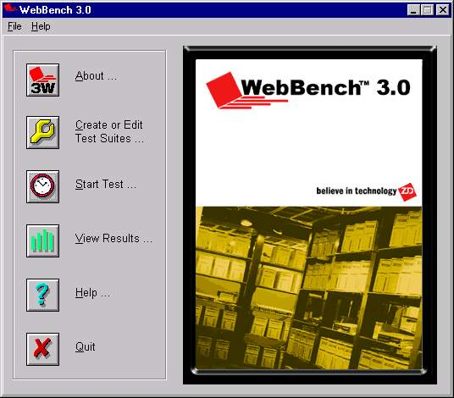
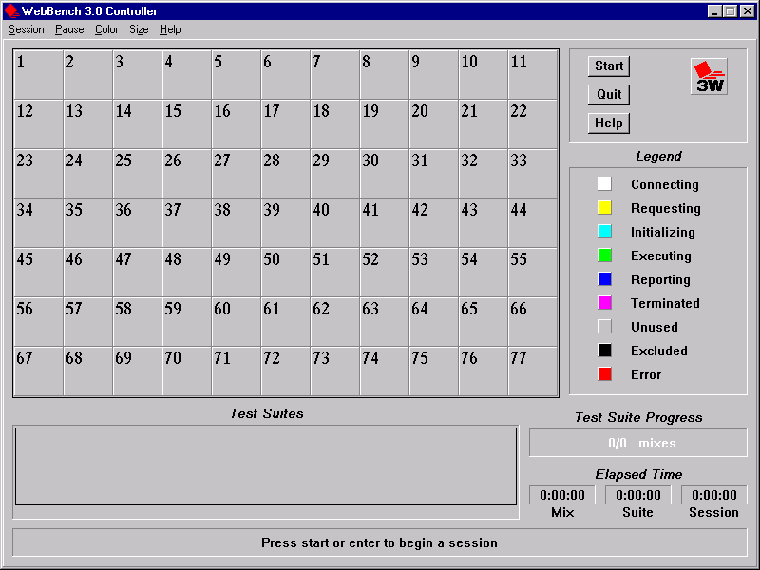

- เมื่อเข้ามาแล้วให้ทำการคลิ้กที่ปุ่ม Start เพื่อเตรียมตัวเริ่มการทดสอบ

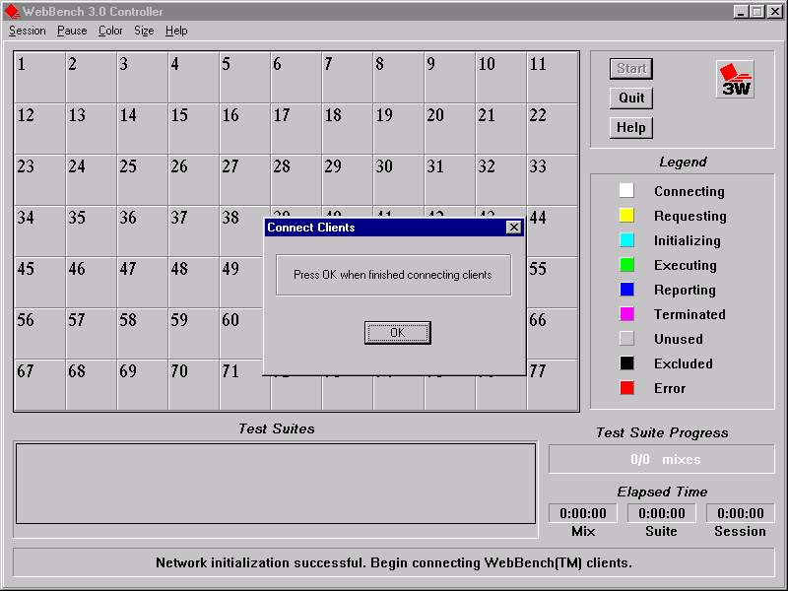

หลังจากนั้นให้ไปทำการเปิดโปรแกรมในส่วนของไคลเอ็นต์

- การเริ่มการทำงานของไคลเอ็นต์ โดยเปิดโปรแกรมที่ Start Menu ➔ Program ➔ ZD Benchmarks เลือกคลิดที่ไฟล์ชื่อ Webbench 3.0 Client

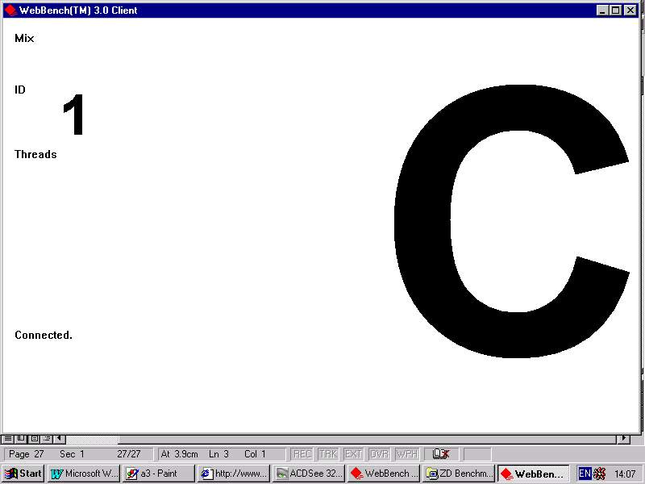

เมื่อเราทำการเปิดเครื่องไคลเอ็นต์แล้วหน้าจอทางคอนโทรลเลอร์จะเป็นดังรูป

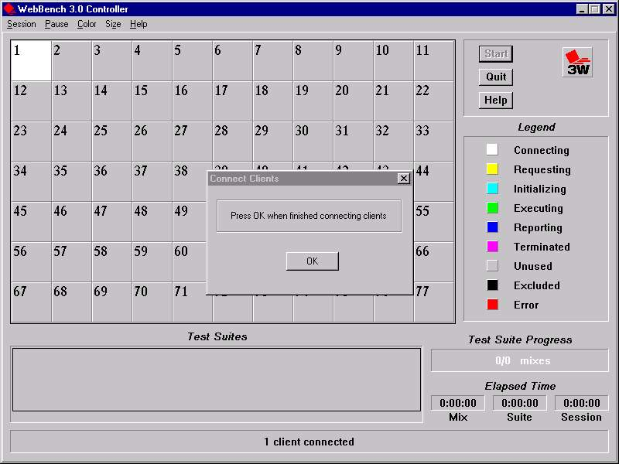
- เมื่อเปิดเครื่องไคลเอ็นต์หมดแล้วก็จะมีหน้าต่างแสดงดังรูป โปรแกรมจะให้เราเลือก Test Suite ในการทดสอบ
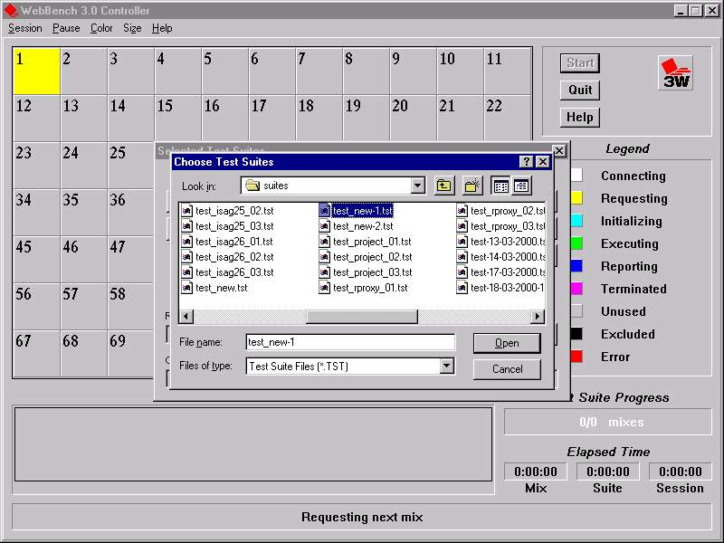
เมื่อเลือกแล้วก็จะมีหน้าต่างให้เก็บผลที่ได้ว่าจะเก็บไว้ที่ไหน

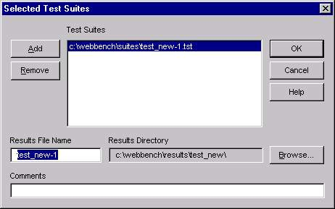

เมื่อเสร็จแล้วก็ทำการคลิ้กไปที่ปุ่ม OK โปรแกรมก็จะเริ่มทำการทดสอบดังรูปข้างล่าง

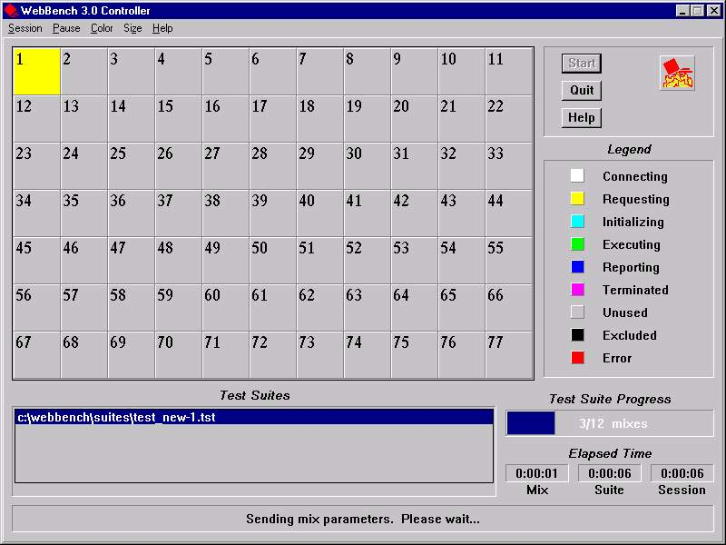
6. เมื่อเสร็จการทดสอบโปรแกรมจะถามว่าจะทดสอบต่อหรือไม่ ถ้าจะทำการทดสอบต่อให้คลิ้กที่ปุ่ม Yes ถ้าไม่ให้คลิ้กไปที่ปุ่ม No
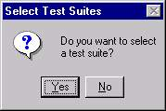

- ดูผลจากการทดสอบโดยคลิ้กไปที่ View Results
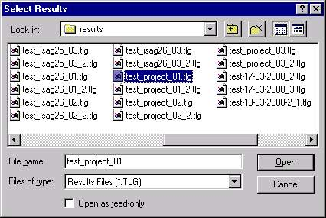

ให้ทำการเลือกไฟล์ผลที่ต้องการจะดูแล้วกด Open

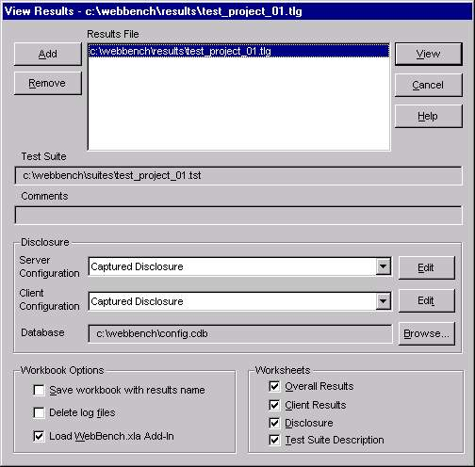

ตัวผลนี้จะถูกนำไปเปิดโดยโปรแกรม Excel ทำการคลิ้กที่ปุ่ม View เพื่อดูผล

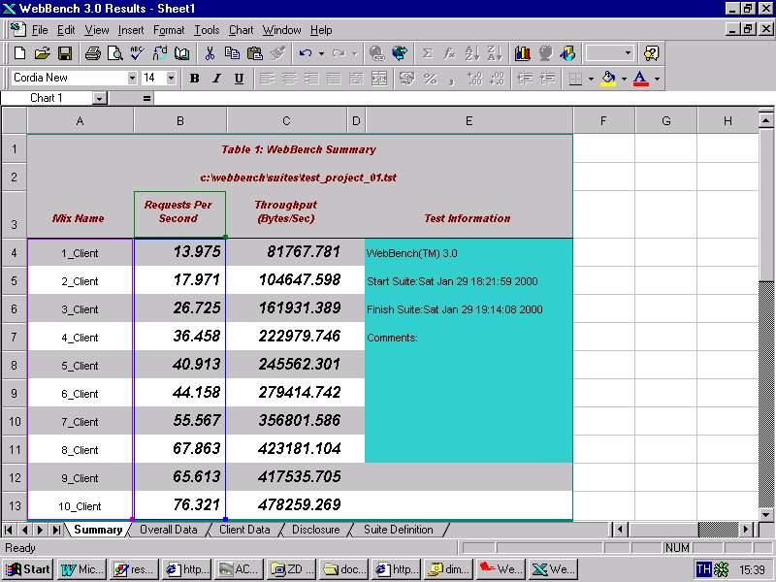

- ผลที่ได้จะมีทั้งแสดงออกมาเป็นตารางและเป็นกราฟ ซึ่งแสดงให้เห็นถึงประสิทธิภาพของเซิร์ฟเวอร์

